Sebastián Vázquez Gómez Orduña 01/04/2024

Challenge Tech Support Analyst

Para poder resolver el desafío utilice el lenguaje de programación Python, así como las librerías tkinter (para la interfaz gráfica), pyodbc (para poder hacer la conexión a la base de datos), y datetime (para poder asignar la fecha actual a las compras que se hicieran).

En el código cree 4 tablas de la base de datos las cuales son USUARIO, COMPRAS, PRODUCTOS Y CAMIONES. Estas tablas también se crean en la base de datos de Acces y los datos que se ingresan al código se cargan en las tablas del documento. Cada tabla tiene la posibilidad de agregar, actualizar y borrar elementos con las funciones que se crearon.

Cuando uno corre el código aparecerá la siguiente ventana:

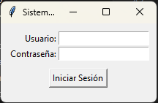

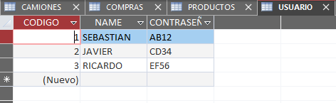

Donde uno debe escribir el usuario y contraseña que se creó con la función InsertarUsuario(), donde se deben poner un usuario y una contraseña. Si el usuario o contraseña colocados no coinciden con la base de datos entonces aparecerá el siguiente mensaje:

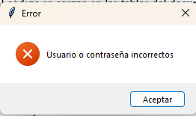

De ser correctos se accederá al menú principal:

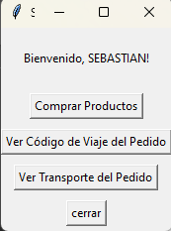

El menú principal consta de 4 botones los cuales son: Comprar productos, Ver código de viaje, Ver transporte del Pedido y cerrar.

El primer botón de comprar productos nos permite realizar las compras y guardarlas en la base de datos. Al dar click en el botón de comprar aparecerá una ventana con la información de los productos disponibles:

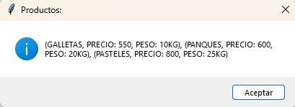

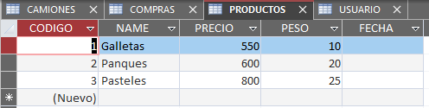

Seguido de eso el programa nos pedirá que ingresemos el producto o productos que queramos comprar:

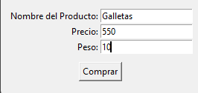

Al dar click en comprar se nos abrirán dos ventanas, una dándonos a entender si la compra se realizó con éxito y la otra diciéndonos el total a pagar:

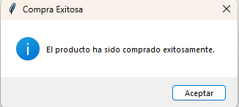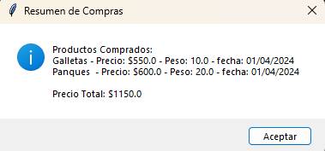

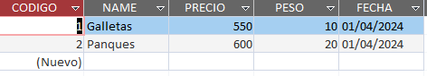

Ya habiendo comprado algún producto este se registrará en la base de datos y al pedido se le asignará uno de los camiones disponibles, para poder ver el camión que se le asigno podemos usar el botón de ver código de viaje, al presionarlo aparecerá la siguiente ventana:

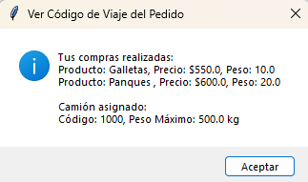

Por último podemos ver la lista de los camiones y si están disponibles dando click en el botón Ver transporte del Pedido:

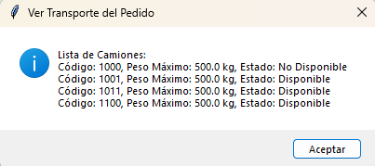

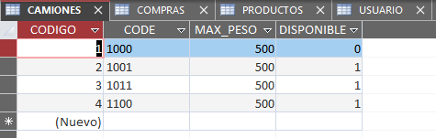

Como el camión se acaba de ocupar en el ultimo pedido aparece como no disponible.

Por ultimo el botón cerrar para la ejecución del programa.